LES GRANDES OEUVRES DE LA TRADITION YOGIQUE
avec Robin Golt

Une série de 4 cours sur les Yoga Sutra de Patanjali

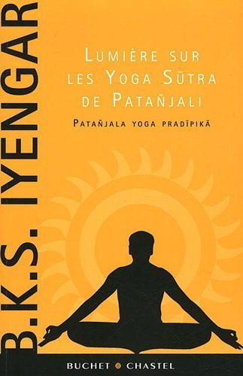
Les textes classiques du yoga sont des trésors de sagesse pour les adeptes du yoga. Tout comme nos pratiques d’asanas nous éveillent encore et encore,
ces textes illuminent et clarifient nos esprits.

Selon B.K.S.Iyengar, les Yoga Sutra de Patanjali est un livre qui couvre l’art,
la science et la philosophie de la vie. Le texte décrit le cheminement yogique
de façon profonde et pratique, éclairant les buts les plus élevés ainsi que les divers obstacles que sans doute le pratiquant rencontrera.

Si vous êtes attiré par les enseignements philosophiques qui inspirent le yoga, joignez-vous à nous pour ces 4 rencontres mensuelles où nous étudierons
ce classique de la tradition du yoga.

Cette série de cours offerte dans le cadre de la formation de professeur, est conçue afin de vous procurer des outils qui vous permettront d’accéder à la grande sagesse de ce texte ancien. Chaque cours
de 3 heures inclut un exposé, une période de discussion, un moment
de contemplation personnelle et une courte méditation.

Ouvert à tous! Ne manquez pas cette chance unique!

Dates et horaire: *Samedi le 16 septembre de 14h à 17h
Dimanche le 15 octobre de 13h30 à 16h30
Dimanche le 12 novembre de 10h à 13h
Dimanche le 10 décembre de 13h30 à 16h30

Coût: Inscription avant le 1er septembre: 55$ (taxes en sus) 4 cours: 200$ (taxes en sus)
Inscription après le 1er septembre: 60$ (taxes en sus)
4 cours: 240$ (taxes en sus)

Paiement: En ligne, par chèque ou comptant, payable au CYIM

Informations: Centre de yoga Iyengar de Montréal,
4416 boul. Saint-Laurent, local 101, Montréal (Québec) H2W 1Z5 info@iyengaryogamontreal.com ou 514-528-8288

